《新 聞 稿》
2019年7月臺灣採購經理人指數

中華經濟研究院提供
2019年8月1日
2019年7月季節調整後之臺灣製造業採購經理人指數（PMI）已連續3個月呈現緊縮，且本月指數再微幅下跌0.1個百分點至48.0%。
- 五項組成指標中，新增訂單與存貨持續緊縮，生產數量與人力僱用轉為擴張，供應商交貨時間持續下降（低於50.0%）。
- 2019年7月六大產業中，四大產業回報產業PMI為緊縮，依緊縮速度排序為基礎原物料產業、電力暨機械設備產業、化學暨生技醫療產業與交通工具產業。食品暨紡織產業與電子暨光學產業PMI則呈現擴張速度加快走勢。
非製造業經理人指數（NMI）在連續2個月擴張速度趨緩後指數回升2.9個百分點至54.9%。
- 四項組成指標中，商業活動、新增訂單與人力僱用持續擴張，供應商交貨時間轉為上升（高於50.0%）。
- 八大產業NMI全數呈現擴張，依擴張速度排序為運輸倉儲業、零售業、教育暨專業科學業、住宿餐飲業、批發業、資訊暨通訊傳播業、金融保險業與營造暨不動產業。
以下節錄本月製造業及非製造業值得注意之指標：
一、製造業之「新增訂單指數」、「生產數量指數」、「人力僱用數量指數」、「供應商交貨時間指數」、「原物料價格指數」與「未來六個月展望指數」
首先，全體製造業經季調後之「新增訂單指數」已連續3個月呈現緊縮，且緊縮速度加快，指數回跌0.5個百分點至48.2%。化學暨生技醫療產業之新增訂單指數中斷連續5個月的擴張，指數續跌5.2個百分點至46.3%。基礎原物料產業與電力暨機械設備產業之新增訂單已連續3個月呈現緊縮，且緊縮速度加快，二指數各回跌4.3與4.5個百分點至37.0%與38.4%。交通工具產業已連續3個月回報新增訂單較前月緊縮，惟指數自2018年12月以來最快緊縮速度（40.5%）回升7.0個百分點至47.5%。電子暨光學產業與食品暨紡織產業之新增訂單指數皆已連續5個月呈現擴張，且本月指數分別攀升0.6與3.7個百分點至54.5%與66.7%。
其次，「生產數量指數」中斷連續2個月的緊縮轉為擴張，指數續揚0.6個百分點至50.3%。電子暨光學產業與食品暨紡織產業之生產數量指數皆已連續5個月呈現擴張，且擴張速度加快，二指數分別攀升0.9與12.7個百分點至57.3%與68.3%。交通工具產業之生產數量自2018年12月以來最快緊縮速度（40.5%）攀升12.0個百分點轉為擴張，指數為52.5%。化學暨生技醫療產業之生產數量指數中斷連續4個月的擴張，指數大跌12.0個百分點至42.5%。基礎原物料產業已連續4個月回報生產數量為緊縮，且指數續跌4.4個百分點至38.0%。電力暨機械設備產業之生產數量指數僅維持1個月的持平（50.0%），本月隨即下跌7.0個百分點至43.0%。
經季調後之「人力僱用數量指數」亦中斷連續2個月的緊縮轉為擴張，指數回升1.4個百分點至50.1%。電子暨光學產業與食品暨紡織產業之人力僱用指數皆呈現擴張速度加快走勢，指數分別攀升4.5與0.9個百分點至55.5%與58.3%。化學暨生技醫療產業之人力僱用指數中斷連續3個月的擴張，指數續跌2.7個百分點至48.8%。基礎原物料產業之人力僱用數量連續3個月呈現緊縮，指數為45.7%。交通工具產業與電力暨機械設備產業之人力僱用數量指數已分別連續2與3個月呈現緊縮，且本月各下跌2.6與3.3個百分點至45.0%與41.9%。其中，電力暨機械設備產業之人力僱用數量已來到2012年7月指數創編以來最快緊縮速度。
全體製造業已連續3個月回報「供應商交貨時間指數」為下降（低於50.0%），且指數續跌2.1個百分點至45.8%，為2019年1月以來最快下降速度。電子暨光學產業之供應商交貨時間已連續3個月呈現下降，且本月指數回跌4.0個百分點至45.5%。基礎原物料產業與電力暨機械設備產業已分別連續3與10個月回報供應商交貨時間為下降，且本月指數分別續跌2.2與3.3個百分點至41.3%與41.9%。化學暨生技醫療產業與食品暨紡織產業之供應商交貨時間指數皆由持平（50.0%）轉為上升（高於50.0%），指數分別為51.3%與53.3%。交通工具產業之供應商交貨時間中斷連續3個月的下降，本月指數續升4.9個百分點至52.5%。
全體製造業雖已連續3個月回報「原物料價格指數」為下降（低於50.0%），惟本月指數躍升8.3個百分點至49.0%。電子暨光學產業與電力暨機械設備產業分別連續4與3個月回報原物料價格為下降，惟本月指數各回升5.3與6.0個百分點至45.5%與46.5%。化學暨生技醫療產業已連續3個月回報原物料價格較前月下降，且指數續跌3.4個百分點至37.5%，為2016年2月以來最快下降速度。基礎原物料產業之原物料價格指數中斷連續2個月的下降轉為上升（高於50.0%），指數躍升28.3個百分點至59.8%。交通工具產業之原物料價格中斷連續33個月的上升轉為下降，指數續跌4.9個百分點至47.5%，為2016年4月以來最快下降速度。食品暨紡織產業之原物料價格指數已連續39個月呈現上升，且本月指數續揚0.7個百分點來到60.0%。
最後，「未來六個月展望指數」雖已連續3個月緊縮，惟指數躍升6.4個百分點至49.3%。電子暨光學產業（51.4%）與食品暨紡織產業（61.7%）皆轉為回報未來六個月展望指數為擴張，指數攀升幅度分別達7.3與17.3個百分點。其中，食品暨紡織產業之未來六個月展望指數已來到2018年6月以來最高點。化學暨生技醫療產業已連續2個月回報未來六個月展望指數為擴張，惟指數下跌7.8個百分點至51.3%。交通工具產業與電力暨機械設備產業之未來六個月展望皆已連續3個月呈現緊縮，且指數分別續跌0.4與0.8個百分點至42.5%與34.9%。基礎原物料產業之未來六個月展望指數雖已連續13個月呈現緊縮，惟本月指數回升10.8個百分點至46.7%。
二、非製造業之「商業活動指數」、「供應商交貨時間指數」、「存貨指數」、「服務收費價格指數」與「未來六個月展望指數」
首先，全體非製造業之「商業活動指數」（新增簽約客戶或業務）已連續5個月呈現擴張，且本月指數回升3.1個百分點至56.1%。七大產業回報商業活動呈現擴張，各產業依擴張速度排序為運輸倉儲業（67.4%）、零售業（66.7%）、金融保險業（57.4%）、教育暨專業科學業（56.5%）、資訊暨通訊傳播業（56.3%）、住宿餐飲業（55.0%）與批發業（54.3%）。僅營造暨不動產業（46.6%）回報商業活動呈現緊縮。
其次，全體非製造業之「供應商交貨時間指數」僅維持1個月的下降（低於50.0%），本月指數回升2.4個百分點至52.2%。八大產業中，六大產業回報供應商交貨時間為上升（高於50.0%），各產業依上升速度排序為零售業（54.8%）、運輸倉儲業（54.3%）、教育暨專業科學業（53.2%）、資訊暨通訊傳播業（53.1%）、營造暨不動產業（51.7%）與批發業（51.1%）。僅金融保險業（47.2%）回報供應商交貨時間為下降。住宿餐飲業則回報供應商交貨時間為持平（50.0%）。
全體非製造業在6月一度回報「存貨指數」為緊縮，本月指數隨即回升1.6個百分點至51.4%。八大產業中，六大產業回報存貨呈現擴張，各產業依擴張速度排序為運輸倉儲業（58.7%）、金融保險業（54.6%）、零售業（52.4%）、營造暨不動產業（51.7%）、教育暨專業科學業（51.6%）與批發業（51.1%）。資訊暨通訊傳播業（43.8%）與住宿餐飲業（45.0%）則回報存貨呈現緊縮。
全體非製造業之「服務收費價格指數」已連續7個月呈現上升（高於50.0%），且本月指數攀升2.2個百分點至53.1%。八大產業中，三大產業回報服務收費價格呈現上升，各產業依上升速度排序為運輸倉儲業（58.7%）、營造暨不動產業（58.6%）與住宿餐飲業（55.0%）。零售業（45.2%）、金融保險業（47.2%）與教育暨專業科學業（48.1%）則回報服務收費價格呈現下降。資訊暨通訊傳播業與批發業皆回報服務收費價格為持平（50.0%）。
最後，全體非製造業之「未來六個月展望指數」中斷連續2個月的緊縮轉為擴張，指數回升3.4個百分點至51.0%。八大產業中，四大產業回報未來六個月展望呈現擴張，各產業依指數擴張速度排序為零售業（66.7%）、營造暨不動產業（56.9%）、教育暨專業科學業（54.8%）與運輸倉儲業（52.2%）。批發業（44.6%）與金融保險業（46.3%）則回報未來六個月展望呈現緊縮。住宿餐飲業與資訊暨通訊傳播業皆回報未來六個月展望為持平（50.0%）。

2019年7月臺灣製造業採購經理人指數為48.0%

（July 2019 Taiwan Manufacturing PMI, 48.0%）

新增訂單與存貨持續緊縮，生產數量與人力僱用轉為擴張，

供應商交貨時間持續下降。
2019年7月臺灣製造業採購經理人指數¹
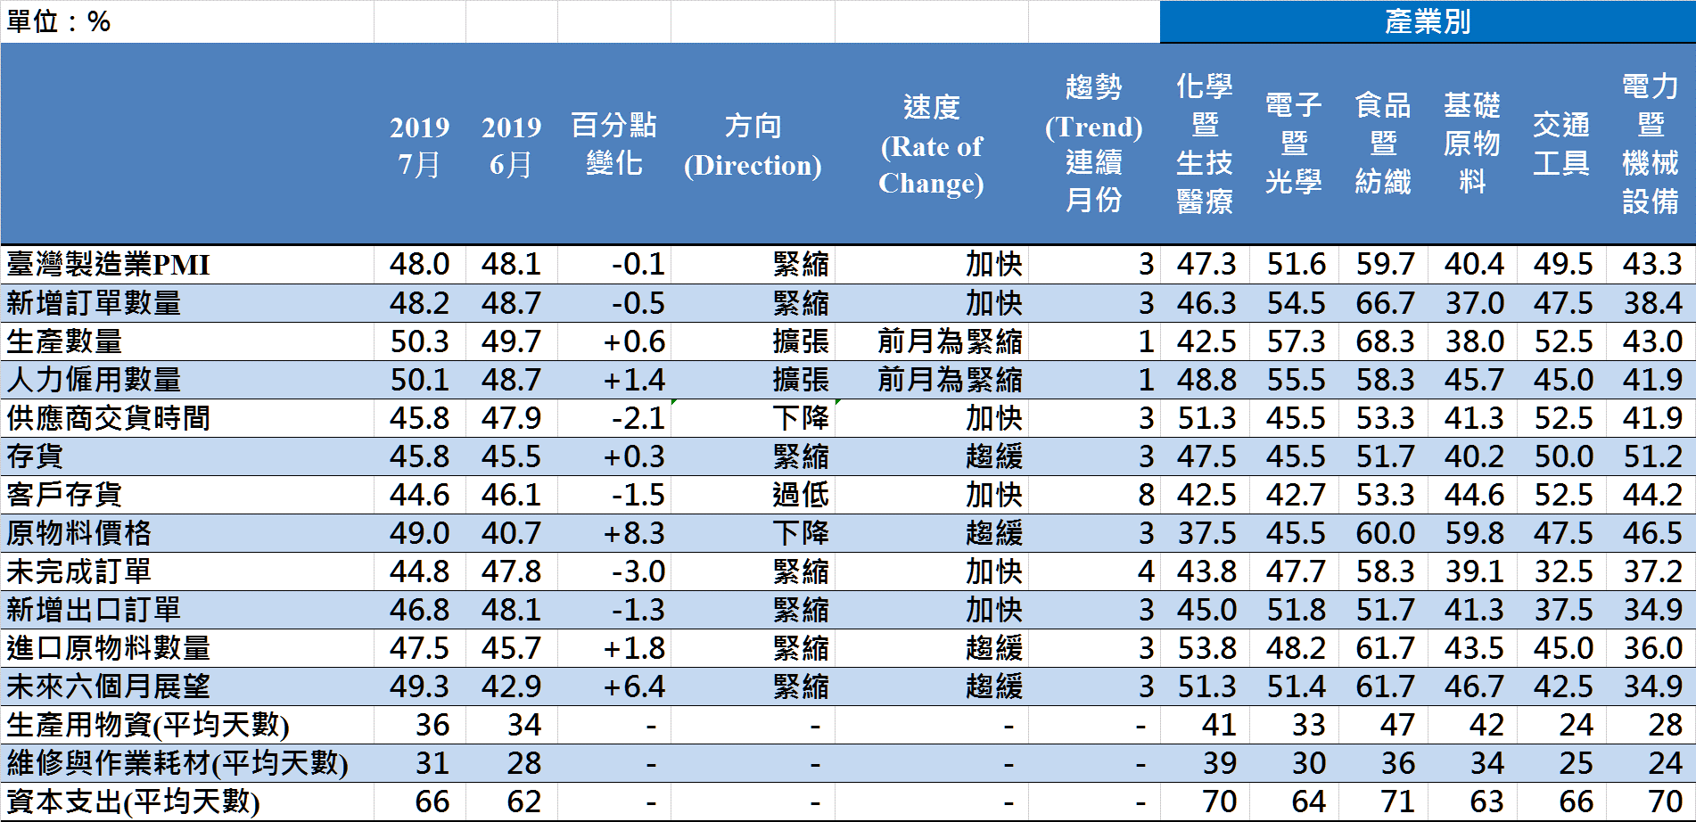
臺灣製造業PMI時間序列走勢圖  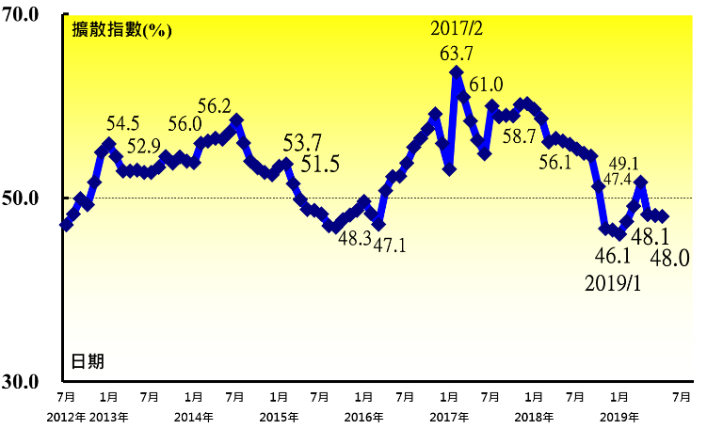 | 產業別 PMI示意圖  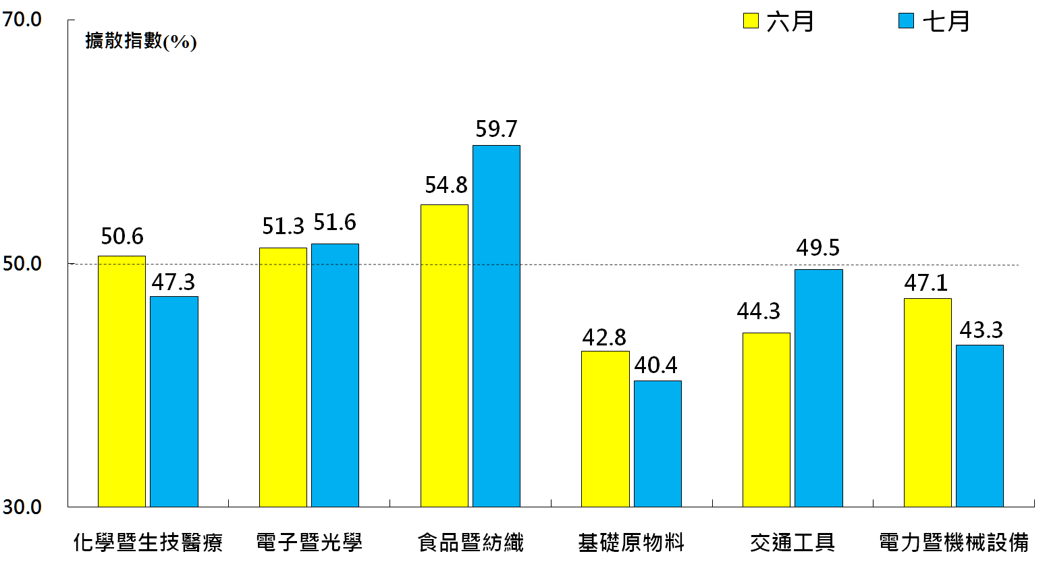
本月重點節錄（Summary）
- 2019年7月季節調整後之臺灣製造業PMI已連續3個月呈現緊縮，且本月指數再微幅下跌0.1個百分點至48.0%。
- 經季調後之新增訂單已連續3個月呈現緊縮，且緊縮速度加快，指數回跌0.5個百分點至48.2%。
- 全體製造業經季調後之生產數量中斷連續2個月的緊縮轉為擴張，指數續揚0.6個百分點至50.3%。
- 經季調後之人力僱用數量指數亦中斷連續2個月的緊縮轉為擴張，指數回升1.4個百分點至50.1%。
- 全體製造業已連續3個月回報供應商交貨時間為下降（低於50.0%），且指數續跌2.1個百分點至45.8%，為2019年1月以來最快下降速度。
- 全體製造業之存貨指數自2016年3月以來最快緊縮速度（45.5%）回升0.3個百分點至45.8%，連續第3個月呈現緊縮。
- 全體製造業已連續8個月回報客戶存貨數量遠低於當前客戶所需（過低，低於50.0%），且本月指數續跌1.5個百分點至44.6%。
- 全體製造業雖已連續3個月回報原物料價格為下降（低於50.0%），惟本月指數躍升8.3個百分點至49.0%。
- 全體製造業之未完成訂單指數續跌3.0個百分點至44.8%，連續第4個月呈現緊縮。
- 全體製造業已連續3個月回報新增出口訂單較前月緊縮，且指數續跌1.3個百分點至46.8%。
- 全體製造業之進口原物料數量已連續3個月呈現緊縮，惟指數回升1.8個百分點至47.5%。
- 全體製造業之未來六個月展望雖已連續3個月緊縮，惟指數躍升6.4個百分點至49.3%。
- 2019年7月六大產業中，四大產業回報PMI為緊縮，依緊縮速度排序為基礎原物料產業（40.4%）、電力暨機械設備產業（43.3%）、化學暨生技醫療產業（47.3%）與交通工具產業（49.5%）。食品暨紡織產業（59.7%）與電子暨光學產業（51.6%）PMI則呈現擴張速度加快走勢。

2019年7月臺灣非製造業經理人指數為54.9%

（July 2019 Taiwan NMI, 54.9%）

商業活動56.1%、新增訂單54.7%、人力僱用56.6%。
2019年7月臺灣非製造業經理人指數（NMI）¹
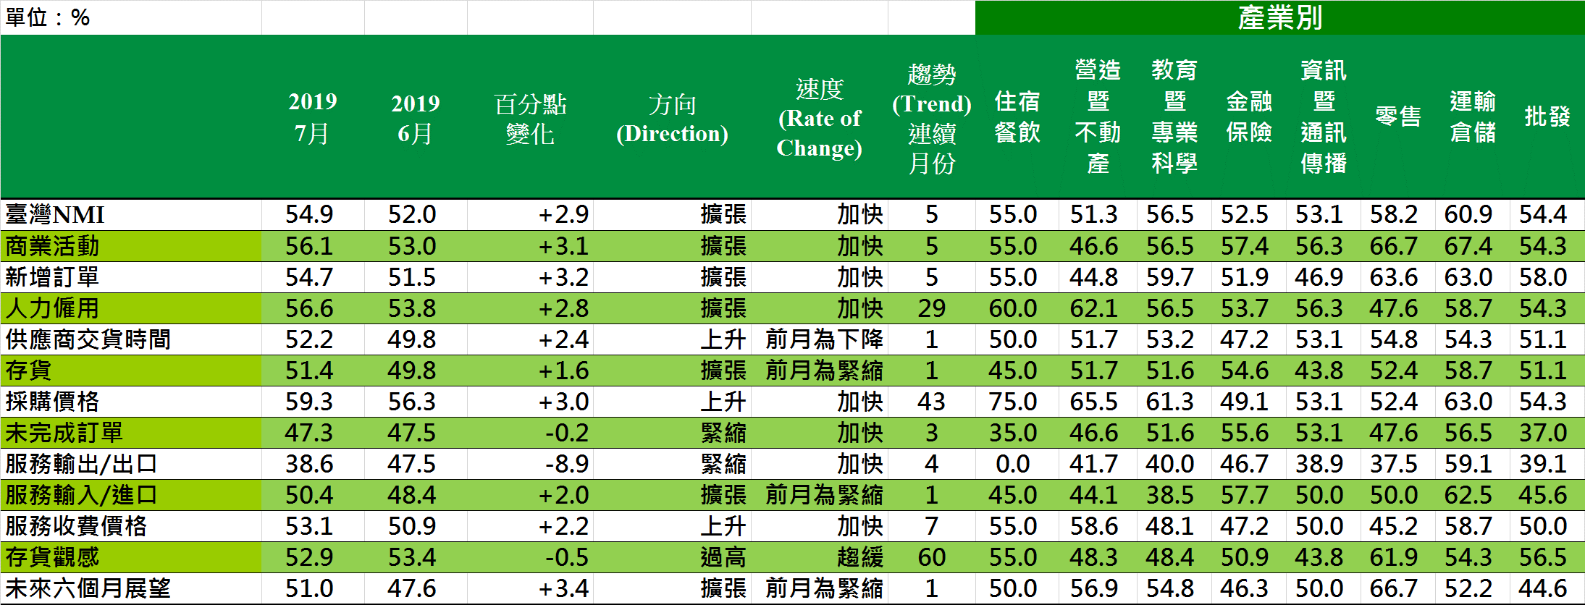
臺灣非製造業NMI時間序列走勢圖  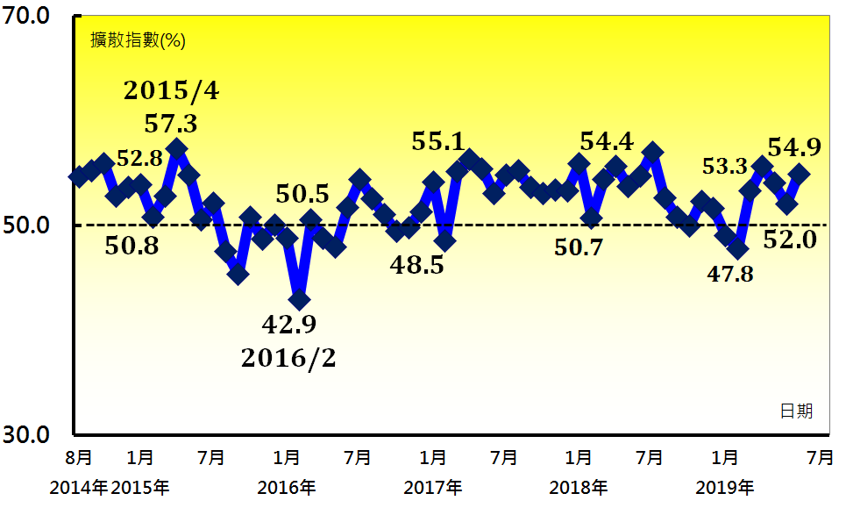 | 產業別NMI示意圖  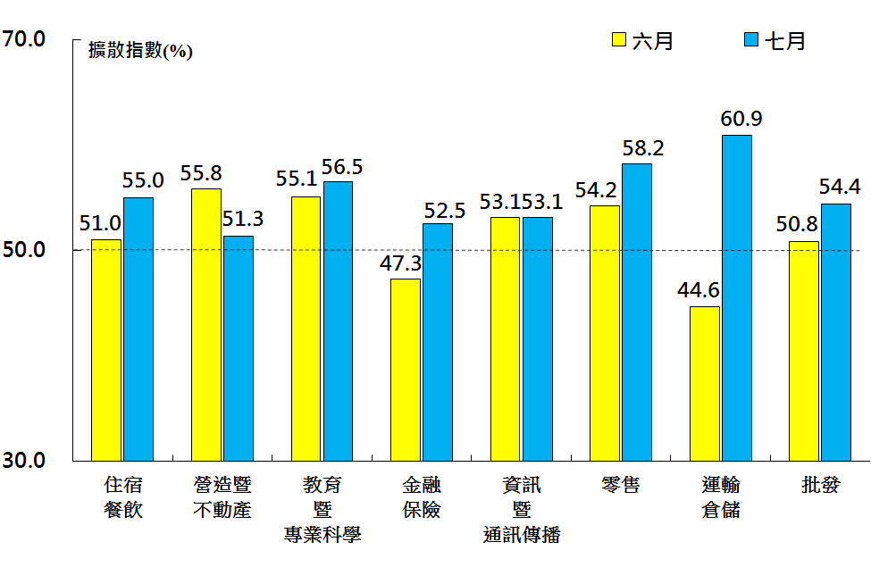
本月重點節錄（Summary）
- 2019年7月臺灣NMI在連續2個月擴張速度趨緩後指數回升2.9個百分點至54.9%。
- 商業活動指數與新增訂單指數（新增簽約客戶或業務）皆呈現擴張速度加快走勢，二指數分別回升3.1與3.2個百分點至56.1%與54.7%。
- 全體非製造業之人力僱用指數續揚2.8個百分點至56.6%，連續第29個月呈現擴張。
- 全體非製造業之供應商交貨時間僅維持1個月的下降（低於50.0%），本月指數回升2.4個百分點至52.2%。
- 全體非製造業在6月一度回報存貨指數為緊縮，本月指數隨即回升1.6個百分點至51.4%。
- 全體非製造業仍持續承受營業成本攀升的壓力，採購價格指數已連續43個月呈現上升，且本月指數自2017年6月以來最慢上升速度（56.3%）回升3.0個百分點至59.3%。
- 全體非製造業之未完成訂單（工作委託量）指數連續3個月呈現緊縮，且本月指數微跌0.2個百分點至47.3%。
- 全體非製造業之服務收費價格指數已連續7個月呈現上升（高於50.0%），且本月指數攀升2.2個百分點至53.1%。
- 全體非製造業之未來六個月展望指數中斷連續2個月的緊縮轉為擴張，指數回升3.4個百分點至51.0%。
- 2019年7月八大產業NMI全數呈現擴張，依擴張速度排序為運輸倉儲業（60.9%）、零售業（58.2%）、教育暨專業科學業（56.5%）、住宿餐飲業（55.0%）、批發業（54.4%）、資訊暨通訊傳播業（53.1%）、金融保險業（52.5%）與營造暨不動產業（51.3%）。

中華經濟研究院
2019年7月臺灣採購經理人指數
發布記者會

日 期：民國108年8月1日（星期四）
時 間：上午10:00-12:00
地 點：中華經濟研究院B1 B003會議室（台北市長興街七十五號）

報 告 人：
中華經濟研究院經濟展望中心 | 陳馨蕙助研究員
列 席 者：
中華經濟研究院 | 陳思寬院長
中華採購與供應管理協會採購與供應研究中心 | 賴樹鑫執行長
中央研究院經濟所 | 簡錦漢所長

中華經濟研究院受國家發展委員會（前經建會）委託，並與中華採購與供應管理協會合作進行臺灣製造業採購經理人指數調查。自2012年5月起中經院已完成6次試編，並於2012年11月起正式發布臺灣製造業採購經理人指數，2018年4月起發布季節調整後PMI，並於每年4月回溯調整(Revisions)一次。中經院針對有明顯、相對穩定季節性之PMI總指標，新增訂單、生產與人力僱用三指標分別進行季節調整，供應商交貨時間與存貨則因季節性不穩定，故不作任何調整。PMI五項組成指標外之六項擴散指標以及產業別數據則全數為未經季節調整後之原始數據，故數值仍會反映一定程度之季節性。由於X-13ARIMA-SEATS最適合季調之序列長度需5~7年以上，故非製造業經理人指數（NMI）目前尚未進行季節調整。

